碧候國小環保教室環境管理情形
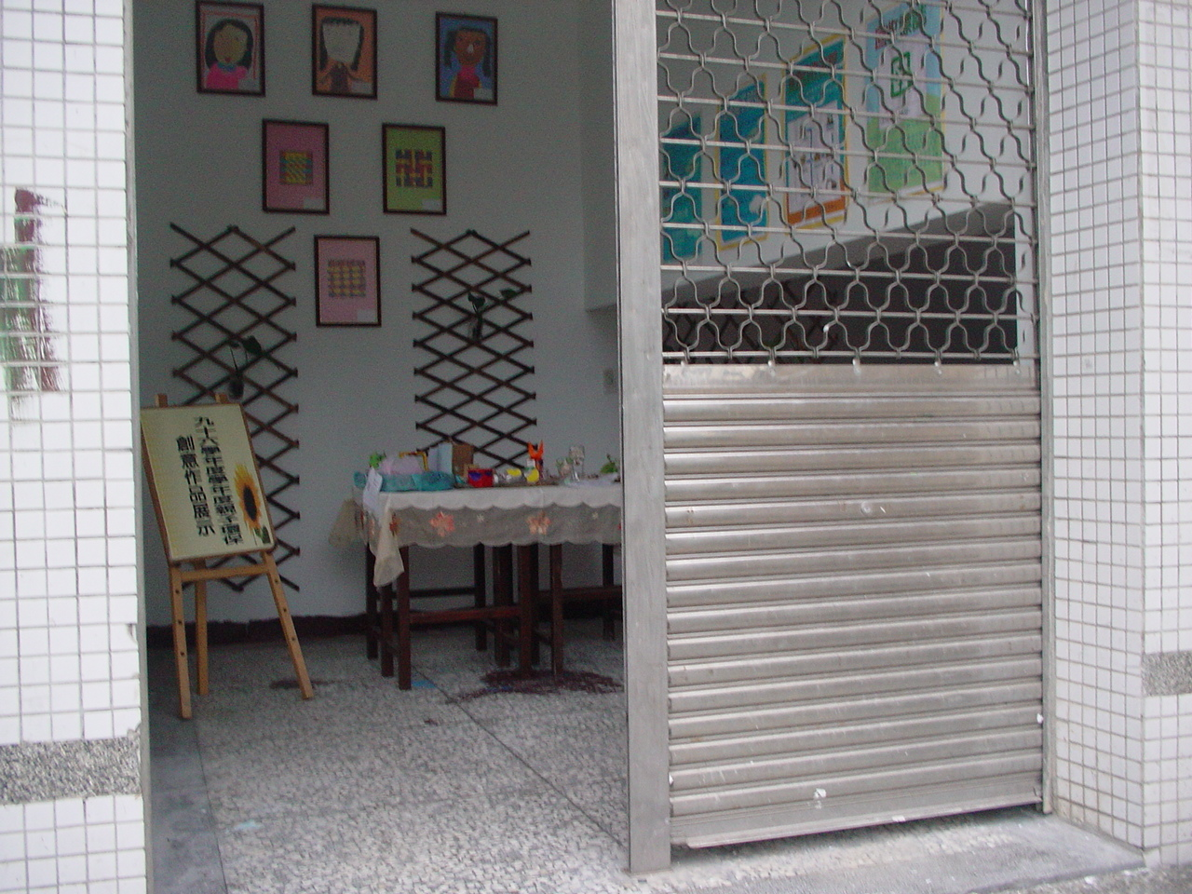
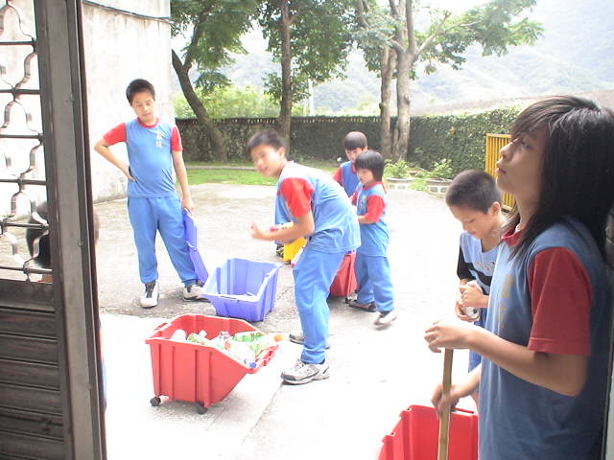
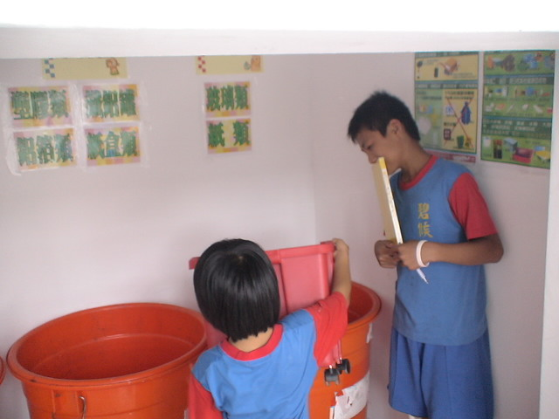
同學於回收時間，在環保教室前等待回收。
環保小局長也是環保教室的管理者之一。
環保教室全景

